NAMA : LAURA NATASYA NADPDAP

KELAS : IF C SIANG

NIM: 2403311510

1. Apa perbedaan antara selector ID dan class dalam CSS, dan kapan sebaiknya menggunakan masing-masing?

Jawab : Selector ID digunakan untuk menargetkan satu elemen unik dalam halaman HTML dan ditandai dengan simbol #, sedangkan class digunakan untuk menargetkan sekelompok elemen dan ditandai dengan simbol .. Gunakan ID ketika ingin memberikan gaya khusus pada satu elemen spesifik, dan gunakan class saat ingin menerapkan gaya yang sama ke beberapa elemen.

2. Bagaimana cara mengubah warna teks pada sebuah elemen HTML menggunakan CSS?

Jawab : Untuk mengubah warna teks, gunakan properti color dalam CSS. Misalnya:

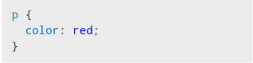

Kode ini akan membuat semua teks di dalam tag <p> berwarna merah.

3. Mengapa penting untuk memahami konsep dasar CSS dalam pengembangan web?

Jawab : Karena CSS adalah inti dari tampilan visual web. Dengan memahami CSS dasar, pengembang dapat menciptakan desain yang rapi, menarik, konsisten, dan responsif pada berbagai perangkat. Hal ini juga mempermudah perawatan dan pengembangan lebih lanjut dari sebuah situs web.

4. Jelaskan sintaksis dasar CSS untuk mendefinisikan gaya pada sebuah elemen.

Jawab : Sintaksis dasar CSS terdiri dari:

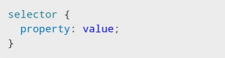

* Selector adalah elemen HTML yang ditargetkan.
* Property adalah atribut gaya yang ingin diubah.
* Value adalah nilai dari properti tersebut.

5. Apa yang dimaksud dengan "cascading" dalam Cascading Style Sheets (CSS)?

Jawab : "Cascading" mengacu pada cara CSS menentukan gaya mana yang akan diterapkan ketika ada beberapa aturan yang berlaku pada elemen yang sama. CSS menggunakan hirarki prioritas: style inline > ID > class > tag HTML. Ini memungkinkan pengembang untuk mengatur dan menimpa gaya dengan fleksibel.

6. Bagaimana Anda dapat mengatur tata letak elemen-elemen HTML menggunakan CSS?

Jawab : Tata letak elemen dapat diatur menggunakan properti seperti:

* display (misalnya flex, grid, inline, block)
* position (static, relative, absolute, fixed, sticky)
* float
* margin dan padding
* width dan height

7. Apa yang dimaksud dengan desain responsif, dan mengapa penting dalam pengembangan web?

Jawab : Desain responsif adalah pendekatan desain web yang memastikan tampilan dan fungsionalitas situs tetap optimal di berbagai ukuran layar dan perangkat. Ini penting agar pengguna memiliki pengalaman yang nyaman, baik saat mengakses dari desktop, tablet, maupun smartphone.

8. Bagaimana cara mengaplikasikan gaya CSS pada elemen-elemen tertentu menggunakan selector ID dan class?

Jawab : Gaya dapat diterapkan dengan:

* ID: menggunakan tanda #, misalnya:

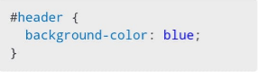

* Class: menggunakan tanda ., misalnya:

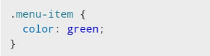

Kemudian, elemen HTML dapat menggunakan id atau class untuk merujuk pada gaya tersebut.

9. Apa yang dimaksud dengan pseudo-class dalam CSS? Berikan contoh penggunaannya.

Jawab : Pseudo-class adalah fitur dalam CSS yang memungkinkan styling elemen berdasarkan status atau kondisi tertentu. Contohnya:

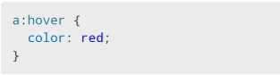

10. Bagaimana Anda bisa mengevaluasi efektivitas desain web menggunakan CSS, dan apa langkah-langkah untuk meningkatkannya?

Jawab : Evaluasi dapat dilakukan dengan:

* Menggunakan tools seperti Google Lighthouse
* Mengamati kecepatan muat halaman
* Menilai konsistensi desain dan kemudahan navigasi
* Melakukan pengujian pada berbagai perangkat

Langkah peningkatan:

* Optimalkan file CSS (minify)
* Gunakan sistem layout modern (seperti Flexbox/Grid)
* Terapkan responsive design
* Gunakan class yang reusable